上海市“星光计划”第十届职业院校技能大赛
“工业产品设计”赛项样题
赛题说明与参赛须知
- 本赛题工业产品设计赛项各模块比赛题目（样题）。
- 各模块单独计时，第一模块、第二模块、第三模块比赛时间分别为150分钟、30分钟、60分钟。
- 参赛选手须严格按照题目规定的路径及名称存储文件，并在比赛过程中及时保存。
- 参赛选手应按照各题目要求，在指定的设备完成操作，并在比赛结束前将全部电子文件归档于指定位置并按要求提交，未存储到指定位置或未按规定提交的运行记录或程序文件不作为竞赛成果予以评分。
- 计算机编辑文件请实时存盘，建议10-15分钟存盘一次，客观原因如断电情况下，酌情补时不超过15分钟。
- 各报告文件、说明文档等须在提供的模板文件中完成。
- 必须使用提供的帐号登录完成相关设计、制造工作。
- 工程图按照题目图纸样式，依据机械制图“图样画法”国家标准绘制；标题栏、明细栏要求如下：
- 六视图、爆炸图标题栏要求填写图样名称、图样代号及基础视图比例；零件图标题栏要求填写图样名称、图样代号、零件材料、零件重量及基础视图比例。
- 工程图明细栏要求包含序号、代号、名称、数量、材料、重量及备注；明细栏总宽180mm，各列宽度依次为8mm、40mm、44mm、8mm、38mm、22mm、20mm。
3
2
1
序号 | 代号 | 名称 | 数量 | 材料 | 重量 | 备注
- 严格遵守设备使用规范，安全操作加工设备。由于参赛选手人为原因导致竞赛设备损坏，以致无法正常继续比赛，将取消参赛队竞赛资格。
注：赛题及图册仅以电子文档形式提供。
模块一 数字样机（60分）
斯特林发动机由英国物理学家罗巴特·斯特林于1816年发明，它通过气缸内工作介质（通常为氢气或氦气）以压缩、吸热、膨胀、冷却为一个周期循环输出动力，是一种外燃发动机。
如图1-1为斯特林发动机的外观及典型工作过程，请根据给出的图纸及要求，建立产品数字模型并完成产品设计表达。
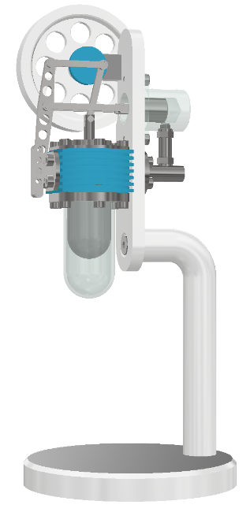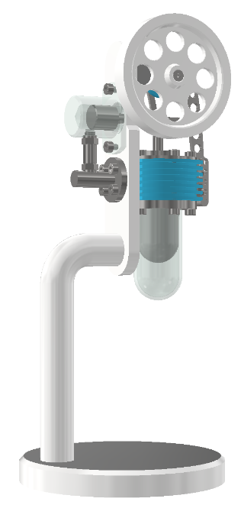
（a）外观
（b）典型工作过程
图1-1 斯特林发动机外观及典型工作过程
本题需提交的文件及相关要求见表1-1；所有文件须在比赛结束前归档于“桌面 \ 赛位号 \ 1-数字样机”并按赛场要求提交；不得为不同类型的文件单独创建文件夹。
表1-1 数字样机机械产品部分需提交的文件
内容 |  | 需提交的文件 | 文件命名方式 | 要求（备注）
零  件 | 底座 | 仅模型 | 底座.ipt
 | 支架 | 仅模型 | 支架.ipt
 | 安装板 | 模型及工程图 | 安装板.ipt、安装板.idw
 | 回热器 | 模型及工程图 | 回热器.ipt、回热器.idw
 | 回热器上盖 | 模型及工程图 | 回热器上盖.ipt、回热器上盖.idw
 | 回热器下盖 | 模型及工程图 | 回热器下盖.ipt、回热器下盖.idw
 | 高温腔 | 仅模型 | 高温腔.ipt
 | 低温腔 | 模型及工程图 | 低温腔.ipt、低温腔.idw
 | 气流管 | 模型及工程图 | 气流管.ipt、气流管.idw
 | 连接管 | 模型及工程图 | 连接管.ipt、连接管.idw
 | 连接管套管 | 仅模型 | 连接管套管.ipt
 | 高温活塞1 | 仅模型 | 高温活塞1.ipt
 | 高温活塞2 | 仅模型 | 高温活塞2.ipt
 | 高温活塞杆 | 模型及工程图 | 高温活塞杆.ipt、高温活塞杆.idw
 | 低温活塞 | 仅模型 | 低温活塞.ipt
 | 低温活塞杆 | 模型及工程图 | 低温活塞杆.ipt、低温活塞杆.idw
 | 安装块 | 仅模型 | 安装块.ipt
 | 曲柄圆盘 | 仅模型 | 曲柄圆盘.ipt
 | 飞轮 | 模型及工程图 | 飞轮.ipt、飞轮.idw
 | 连接架 | 仅模型 | 连接架.ipt
 | 连杆1 | 模型及工程图 | 连杆1.ipt、连杆1.idw
 | 各尺寸销 | 仅模型 | 销.ipt | 同一ipt文件应包含各尺寸销（iPart）。
部件相关 |  | 部件模型、装配图及明细栏 | 斯特林发动机.iam | 各标准件由资源中心调入。
 |  |  | 斯特林发动机装配图.idw
设计表达 |  | 工作原理动画 | 斯特林发动机工作原理动画.wmv | 按照提供的视频由Inventor Studio制作，需以局部视角展示三个工作周期动作，并设置低温腔淡显，动画中无需转动视角；时长5s；大小1920×1080。

模块二 设计挑战（15分）
斯特林发动机机构工作原理见图2-1，请按要求完成如下计算，并填写机构设计计算报告。
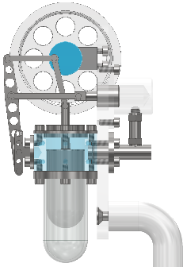 | 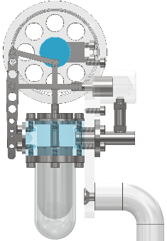 | 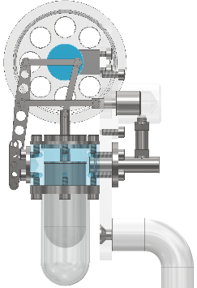 | 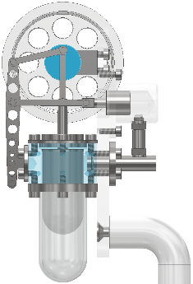
图2-1 斯特林发动机机构工作原理
- 运用草图块技术绘制机构简图。
- 计算现行设计方案中的高温活塞行程、低温活塞行程。
- 若将高温活塞行程调整为15mm、低温活塞行程调整为10mm，且两活塞靠近曲柄圆盘方向的极限位置、各连杆装配关系不变，求曲柄圆盘、连接架、连杆1、连杆3、高温活塞杆尺寸变化并填入机构设计计算报告。（注意：可变动的尺寸包括曲柄圆盘偏心距，高温活塞杆、连杆1、连杆3长度及连接架孔位尺寸，见报告模板；无需考虑因尺寸变更对零件自身其他结构带来的影响。）
- 若在满足3所述条件的前提下进一步确保高温活塞2、低温活塞另一端的极限位置与原设计方案相同，求高温活塞、低温活塞的尺寸变化并填入机构设计计算报告。（注意：可变动的尺寸包括高温活塞的高度、低温活塞的长度，见报告模板；无需考虑因尺寸变更对零件自身其他结构带来的影响。）
题目2-1需提交的文件及相关要求见表2-1；所有文件须在比赛结束前归档于“桌面 \ 赛位号 \ 2-设计挑战”并按赛场要求提交；不得为不同类型的文件单独创建文件夹。
表2-1 设计挑战机构分析计算部分需提交的文件
内容 | 需提交的文件 | 文件命名方式 | 要求（备注）
零件模型  及零件图 | 尺寸调整后的曲柄圆盘 | 曲柄圆盘B.ipt、曲柄圆盘B.idw | 满足上述条件的零件模型及零件图。  保存备查，不作评分依据。请按报告要求将零件图粘贴至设计报告。
 | 尺寸调整后的连接架 | 连接架B.ipt、连接架B.idw
 | 尺寸调整后的连杆1 | 连杆1B.ipt、连杆1B.idw
 | 尺寸调整后的连杆3 | 连杆3B.ipt、连杆3B.idw
 | 尺寸调整后的高温活塞杆 | 高温活塞杆B.ipt、高温活塞杆B.idw
 | 尺寸调整后的高温活塞 | 高温活塞B.ipt、高温活塞B.idw
 | 尺寸调整后的低温活塞 | 低温活塞B.ipt、低温活塞B.idw
设计报告 | 机构分析计算报告 | 机构分析计算报告.pptx | 需使用提供的报告模板完成。

模块三 制造实践（25分）
题目3-1 虚拟装配实践（7分）
运用表达视图模块，将斯特林发动机模型在虚拟环境中完成装配并对部分零部件装配工序进行说明与表达（见《装配指导文件》模板说明），制作虚拟装配动画并使用提供的模板编写虚拟装配指导文件。相关要求如下：
- 根据零部件实际制定正确的装配工序并选择正确的装配方式。
- 装配过程中不得发生干涉、碰撞。
- 虚拟装配动画默认其他零部件已完成装配，仅表达《装配指导文件》首页要求的部分零部件装配过程，可根据表达需要指定各动作时间，调整镜头视角，设置零部件淡显等。
题目3-1需提交的文件及相关要求见表3-1；所有文件须在比赛结束前归档于“桌面 \ 赛位号 \ 3-1-制造实践-虚拟装配”并按赛场要求提交；不得为不同类型的文件单独创建文件夹。
表3-1 创客实践虚拟装配部分需提交的文件
内容 | 需提交的文件 | 文件命名方式 | 要求（备注）
数字模型 | 表达视图模型文件 | 斯特林发动机.ipn
仿真动画 | 三维动画仿真视频 | 斯特林发动机虚拟装配.wmv | 动画时长20-30s，需根据装配对象的特点设置恰当的镜头，分辨率为1920×1080。
工艺文件 | 三维装配工艺文件 | 斯特林发动机装配指导文件.pptx | 需使用提供的模板完成。
题目3-2 部件制造实践（18分）
本题目包含减材制造，增、减材复合加工两个任务。
任务一 减材制造（8分）
此任务要求在工业软件（Fusion 360）中完成虚拟制造按要求输出相应的文件。
现有用于加工配合件零件1〔图3-1（a）〕、零件2〔图3-1（b）〕的毛坯两块（已提供，材料为代木），请根据《减材制造报告》提供的工艺路线，于辅助制造软件中完成相应的设置，并根据《减材制造报告》要求补全工艺卡内容，完成2个零件的虚拟减材制造。
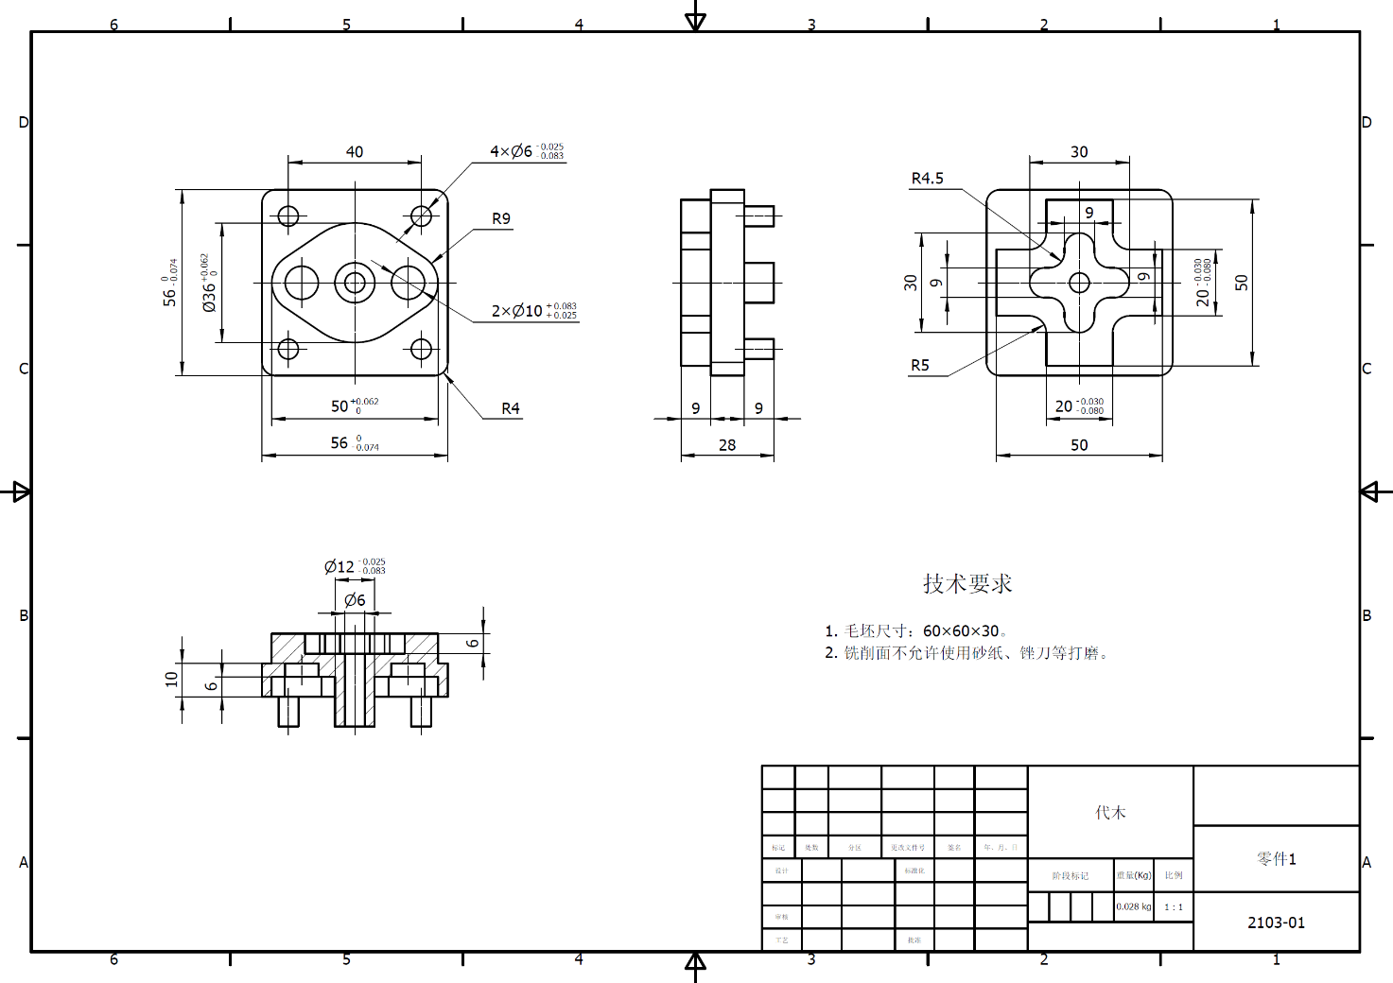
（a）零件图1
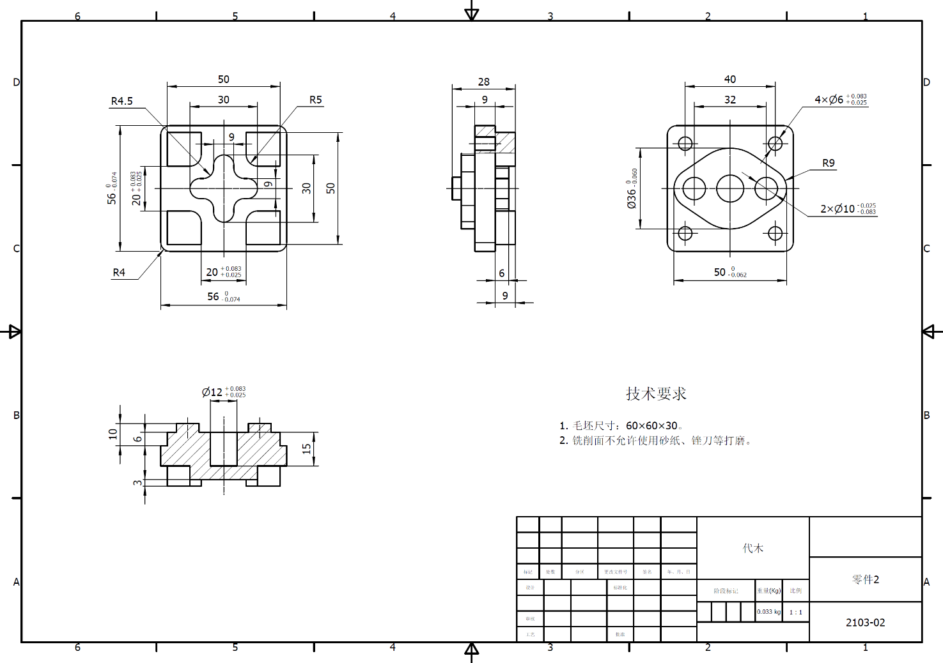
（b）零件图2
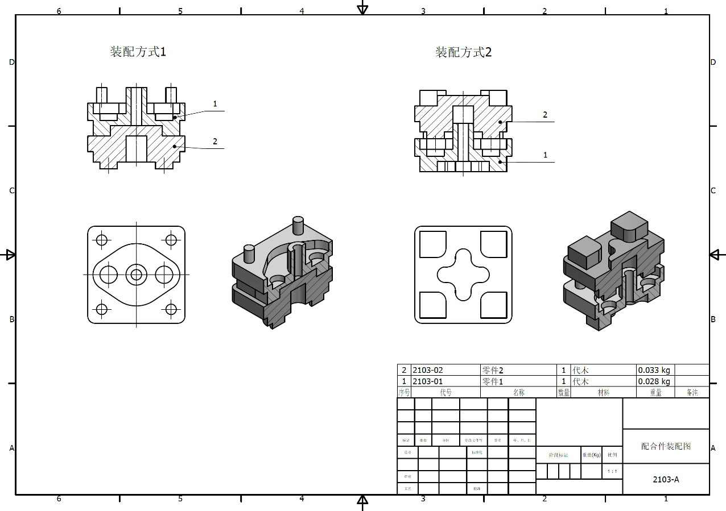
（c）装配图
图3-1 减材制造零（部）件工程图
任务二 增减材复合加工（10分）
此任务要求在工业软件中完成虚拟制造按要求输出相应的文件。
使用减材制造（数控铣削加工）方法，安排合理的加工工艺，必要时可自行设计辅助工装夹具进行装夹（夹具可通过3D打印制造），自行设计并制造辅助工装夹具进行装夹，对本题目任务一制造的轻量化支架模型的顶面、底面做精加工处理，将支架顶面至底面的距离18mm控制于±0.1mm范围内。
本任务要求设置工艺并输出加工代码，输出相应的仿真文件并填写报告。
题目3-2需提交的物品（文件）及相关要求见表3-2，数字文件须在比赛结束前归档于“桌面 \ 赛位号 \ 3-2-部件制造”并按赛场要求提交；不得为不同类型的文件单独创建文件夹。
表3-2 创客实践产品制造部分需提交的文件
内容 | 需提交的文件 | 文件命名方式 | 要求（备注）
制造报告 | 增材制造报告 | 增材制造报告.pptx | 需使用提供的报告模板完成。
 | 减材制造报告 | 减材制造报告.pptx

